**Лабораторна робота № 2**

**ПРЕДСТАВЛЕННЯ ДАНИХ ТА ОСОБЛИВОСТІ РОБОТИ З**

# ПРОГРАМНОЮ ПЛАТФОРМОЮ MS SHARE POINT DESIGNER

**Мета:** дослідити принципи формування даних із зовнішніх файлів в MS Share Point за допомогою Microsoft SharePoint Designer, отримати практичні навички зі створення веб-сторінок.

## 1. КЛЮЧОВІ ПОЛОЖЕННЯ

**1.1. Загальні визначення**

Як Ви вже знаєте, технологія Microsoft SharePoint – це безкоштовне серверне рішення, що базується на сучасному стандарті ASP.NET. На основі служб SharePoint, за допомогою браузера, легко організовувати потужні вузли для колективної роботи користувачів. Проте, кошти, що надаються браузером, досить обмежені і, по суті справи, не дають користувачеві великої свободи вибору в оформленні вузлів. Особливо, це стосується і наповнення їх різними HTML і ASPX-елементами і дизайну веб-сторінок, який, в більшості випадків, диктується шаблонами головних сторінок вузлів SharePoint.

Саме для розробки повноцінних веб-вузлів призначений веб-редактор Microsoft SharePoint Designer 2007. Він надає користувачеві виключно прості засоби швидкого налаштування таких вузлів (включаючи використання вже готових шаблонів, їх наповнення модульними елементами управління і швидке застосування бажаного дизайну сайту). З огляду на те, що служби SharePoint 3.0 (додаток, який встановлюється на сервері) вже містять всі необхідні заготовки для повноцінного веб-вузла, їх збірка за допомогою SharePoint Designer 2007 є відносно нескладною справою, не вимагає, в більшості випадків, вміння працювати з програмним кодом, обмежуючись засобами візуального проектування.

Програма SharePoint Designer формально належить сімейству офісних програм, тобто, пакету Microsoft Office 2007, і є прямим спадкоємцем Microsoft FrontPage. Однак, вона не входить в стандартні комплекти поставки Office 2007 і повинна купуватися окремо. Завантажити повнофункціональну пробну версію (з обмеженим терміном користування і ознайомчою ліцензією) можна безкоштовно з веб-вузла Microsoft.

Microsoft Office SharePoint Designer 2007 є типовим веб-редактором та застосовується в наступних цілях:

− створення найпростіших HTML-сторінок;

− створення активних серверних ASPX-сторінок (стандарту ASP.NET);

− розробка веб-додатків, побудованих на основі служб SharePoint; − керування веб-сайтом.

Слід відразу зазначити, що для розробки вузлів, що використовують технологію SharePoint, необхідно, в процесі дій в SharePoint Designer, мати підключення до сервера, на якому розгорнуто служби SharePoint, і де, власне кажучи, і буде редагуватися веб-вузол. Для створення HTML- і ASPX-сторінок підключення до сервера не потрібно – весь процес розробки може здійснюватися на звичайному комп'ютері, з тим, щоб, по завершенні проекту, опублікувати всі файли на сервері.

Програма Microsoft SharePoint Designer 2007 – це типовий веб-редактор, який дозволяє створювати як звичайні веб-сторінки, так і більш складні конструкції, наприклад, активні серверні сторінки стандарту ASP.NET, а також рішення на основі служб SharePoint (базуються, як ми знаємо, цілком на тій самій технології ASP.NET).

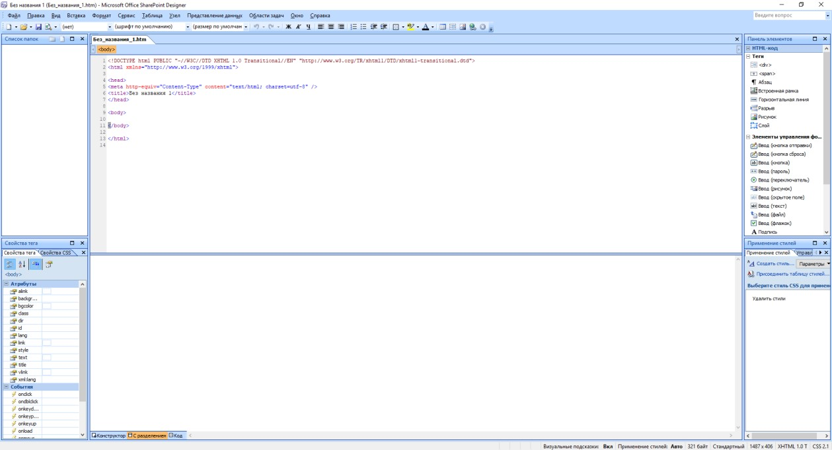

**Рисунок 3.1** – Вікно SharePoint Designer після першого запуску

Інтерфейс SharePoint Designer ергономічний: є простим та інтуїтивним. Центральну частину екрана (рис. 3.1) займає область документа, що представляє вміст веб-сторінки, що редагується в даний момент. Як і в більшості веб-редакторів, область документа може бути представлена в одному з варіантів:

− **Конструктор** (для візуальної розробки веб-сторінки);

− **Код** (для перегляду вихідного **HTML-коду** веб-сторінки);

− **З поділом** (комбінований режим, який представляє одночасно як конструктор, так і код веб-сторінки).

Перемикання режимів здійснюється натисненням відповідної кнопки в лівому нижньому кутку області документа. Крім того, варто відзначити, що, крім представлення веб-сторінки, передбачено режим редагування всього вебвузла, якщо такий вузол є відкритим в SharePoint Designer.

Крім рядка меню і панелей інструментів, що викликаються за допомогою меню **Вид**, є ряд панелей, які об'єднуються в **Області завдань**. Вони займають дві великі області зліва і справа по боках від основної області редагованого документа. В областях завдань знаходиться ряд панелей, за допомогою яких легко виконати ті чи інші команди. Наприклад, за допомогою панелі **Список папок** можна управляти вмістом веб-вузла і переглядати різні папки з файлами. Панель **Властивості** **CSS** призначена для управління каскадними таблицями стилів.

Будь-які панелі можуть бути суміщені в межах однієї області завдань, приховані (натисканням кнопки закриття вікна), а потім викликані на екран (або клацанням на відповідній закладці, або за допомогою меню **Зони Завдань**). Наприклад, панель **Застосування стилів**, звернення до якої відбувається через меню **Зони Завдань**, дозволить управляти стильовою розміткою веб-сторінки. Якщо викликати (також спочатку приховану) панель **Бібліотека** **джерел даних**, то ми отримаємо доступ до баз даних, що зберігаються в зовнішніх файлах. І так далі.

Особливу роль відіграє **Панель Елементів** (рис. 3.2), яка потрібна для додавання на веб-сторінки різних конструкцій з HTML-коду, елементів управління ASP.NET, а також елементів управління SharePoint. Перетягуючи елементи з цієї панелі на область документа, ми, тим самим, додаємо їх на вебсторінку, що, фактично, означає вставку відповідного фрагмента HTML-коду, який генерується при цьому автоматично.

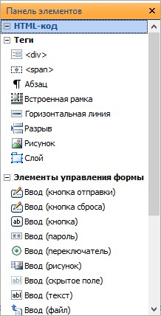

**Рисунок 3.2 –** Панель елементів

Якщо використовується режим редагування веб-сторінки **З поділом**, тоді область документа розділена на дві частини: в одній частині наводиться HTMLкод сторінки, а в іншій – її уявлення, наближене до того, як буде виглядати сторінка в браузері.

Таким чином, принцип роботи SharePoint Designer, як і інших вебредакторів, полягає в синхронному редагуванні, як зовнішнього вигляду сторінки, так і її коду. Вставляючи відповідний елемент керування або текст в область конструктора, ми відразу вносимо і відповідні зміни в іншу область, тобто в код веб-сторінки (і навпаки).

**1.2. Введення і редагування тексту**

Продовжимо знайомство з SharePoint Designer, здійснивши нескладні дії щодо введення літер в HTML-сторінку. За замовчуванням, в перший раз SharePoint Designer відкривається з однією порожньою сторінкою, що носить ім'я **Без_назви_1** і містить, проте, деякий код (див. Рис. 1 вище за текстом).

Для додавання тексту в документ:

1. Перебуваючи в режимі редагування **З поділом**, клацніть в області конструктора.
2. Введіть з клавіатури будь-якої текст (рис. 3.3).
3. На панелі інструментів розкрийте список **Стиль** і виберіть в ньому один з елементів, наприклад, **Заголовок 2**.
4. Зверніть увагу на зміни, які відбуваються з кодом веб-сторінки. В даному випадку, введений текст буде розмічений **тегом** <h2>.

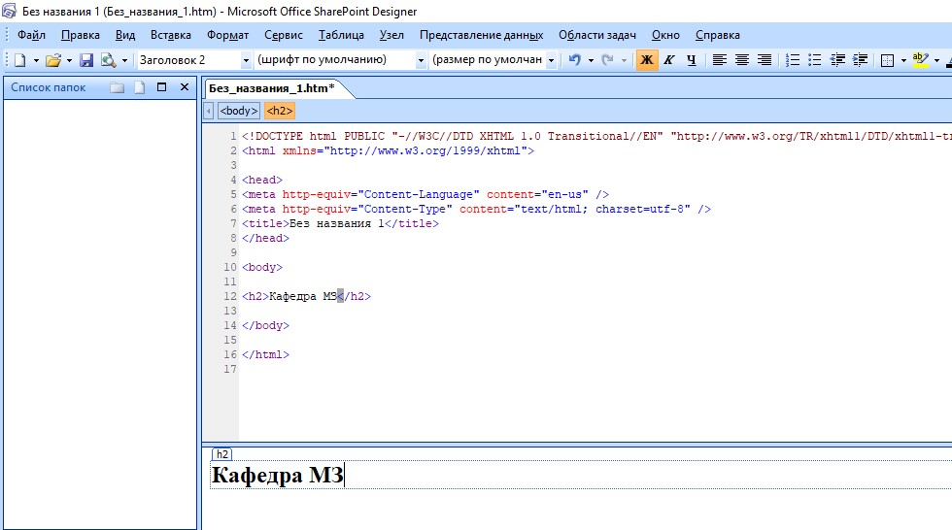

**Рисунок 3.3**

**–**

Введення і форматування тексту

Важливо зазначити, що виділяючи курсором введення тексту будь-якої позиції в документі (як в області конструктора, так і в коді), під закладкою з назвою **Сторінки** перераховуються (в порядку їх вкладення) теги, що розмічають виділений фрагмент тексту. Це дозволяє краще орієнтуватися у вмісті документа.

Для того, щоб застосувати будь-яке форматування до тексту, який міститься, виділіть цей фрагмент і застосуйте потрібний інструмент на панелі **Стандартна** і **Форматування**, що знаходяться під рядком меню, подібно до того, як Ви робите це, в текстових редакторах, зокрема, в Microsoft Word. Наприклад, можна застосувати до фрагмента курсивне накреслення шрифту.

Зверніть увагу на те, що, фрагменти виділяються синхронно, одночасно в області коду і в області конструктора. Зручніше користуватися конструктором, оскільки, застосовуючи до виділеного тексту бажане форматування, автоматично, у фоновому режимі, вносяться необхідні зміни в HTML-код вебсторінки.

### *Додавання елементів*

Крім звичайного тексту, який, як ми побачили, допускається вводити прямо з клавіатури, веб-сторінки майже завжди містять інші різноманітні елементи оформлення.

SharePoint Designer передбачає додавання елементів трьох типів:

− Звичайні HTML-теги (включаючи HTML-форми для взаємодії з

глядачем веб-сторінки);

− Серверні елементи управління ASP.NET;

− Серверні елементи управління служб SharePoint.

Незважаючи на істотні ідеологічні відмінності між перерахованими типами елементів (вони проясняться в наступних трьох розділах відповідно), вставка будь-якого з елементів в веб-сторінку здійснюється приблизно однаковим способом. Ми розглянемо техніку додавання елемента в документ на прикладі вставки в нього горизонтальної лінії.

1. Відкрийте в області завдань **Панель Елементів**.
2. Натисніть на **Панелі Елементів** кнопку **Горизонтальна лінія** (рис.
3. 4).
   1. Не відпускаючи ліву кнопку миші, перетягніть елемент у потрібне місце веб-сторінки в області конструктора або (якщо Ви добре орієнтуєтеся в HTML) в області коду.
   2. Відпустіть кнопку миші

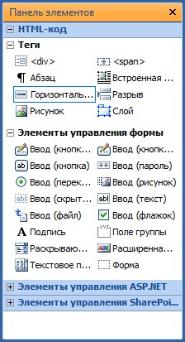

**Рисунок 3.4** – Вставка елемента (горизонтальної лінії) на веб-сторінку

В результаті горизонтальна лінія з'явиться в документі (рис. 3.5).

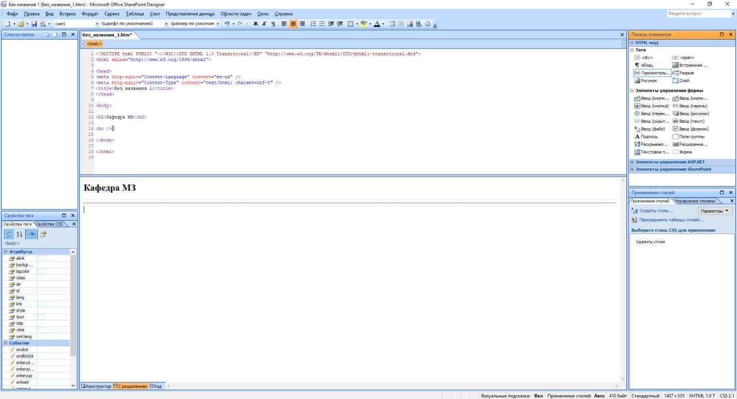

**Рисунок 3.5 –** Результат вставки елемента

Для подальшого прямого форматування вставленого елемента найзручніше застосовувати контекстне меню, оскільки, за самим набором команд в ньому, нескладно здогадатися, яка саме з них служить для редагування елемента.

Для редагування лінії:

* 1. Клацанням правою кнопкою миші по горизонтальній лінії в області конструктора необхідно викликати контекстне меню.
  2. Виберіть команду **Властивості горизонтальної лінії**. (Якщо ви викликали контекстне меню з області коду, слід вибрати універсальну команду **Властивості тега**).
  3. У однойменному діалоговому **вікні Властивості горизонтальної лінії** (рис. 3.6) встановіть бажані властивості форматування лінії і натисніть кнопку **ОК**.

В результаті елемент (лінія) отримає форматування, що буде відображено відповідним чином в коді веб-сторінки.

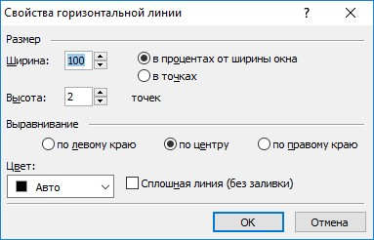

**Рисунок 3.6** – Редагування властивостей елемента (атрибутів тега)

На закінчення варто зазначити, що не всі елементи веб-сторінок присутні на **Панелі елементів**, а доступ до багатьох з них можливий за допомогою верхнього меню **Вставка**.

### *Збереження і попередній перегляд веб-сторінки*

Керування файлами в SharePoint Designer також здійснюється звичайним способом. Натискання кнопки **Зберегти** на панелі інструментів (рис. 3.7) призводить до появи стандартного діалогу збереження документа, за допомогою якого легко зберегти веб-сторінка в файлі бажаного формату.

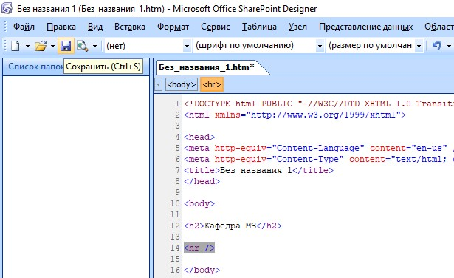

**Рисунок 3.7** – Збереження документа

Зрозуміло, що SharePoint підтримує багато-віконний режим редагування. Можна створити новий документ, наприклад веб-сторінку, визначивши спочатку його тип, а потім редагувати будь-яку з відкритих в даний момент веб-сторінок, перемикаючись між ними за допомогою закладок у верхній частині області документа.

Для того, щоб оцінити вид відредагованого документа в браузері (рис. 3.8), досить натиснути на панелі інструментів **Стандартна** кнопку **Перегляд в Windows Internet Explorer**, або просто натиснути функціональну клавішу

<F12> на клавіатурі.

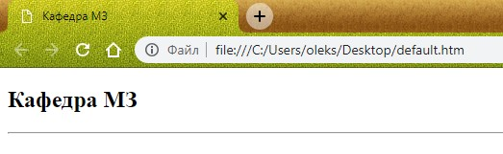

**Рисунок 3.8** – Попередній перегляд веб-сторінки

**1.3. Створення нового веб-вузла**

Як і інші веб-редактори, SharePoint Designer дозволяє редагувати не тільки самі веб-сторінки, але і здійснювати управління веб-вузлом (по-іншому, ***веб-сайтом***), в цілому. В рамках цієї вправи створимо новий простий **вебвузол** з однією порожньою html-сторінкою.

1. Натисніть на панелі інструментів кнопку **Створити** і введіть команду **Веб-вузол** (рис. 3.9).

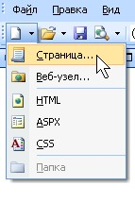

**Рисунок 3.9** – Почніть створення веб-вузла

1. Виберіть в діалозі **Створення** на вкладці **Загальні** тип створюваного вузла **Односторінковий вузол** (рис. 3.10).
2. Визначте місце розташування веб-вузла на диску комп'ютера. Наприклад, рекомендується використовувати системну папку **Веб-вузли**, розташовану в папці **Мої документи**.

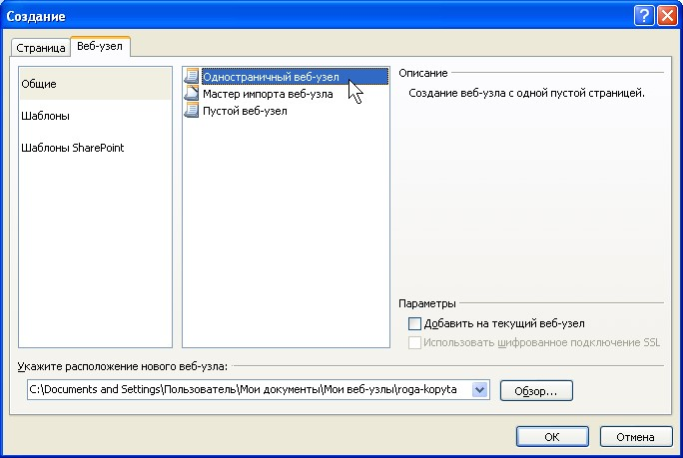

**Рисунок 3.10** – Створіть лише односторінковий вузол

1. Визначте ім'я веб-вузла.
2. Натисніть у діалоговому вікні **Створення** кнопку **ОК**.

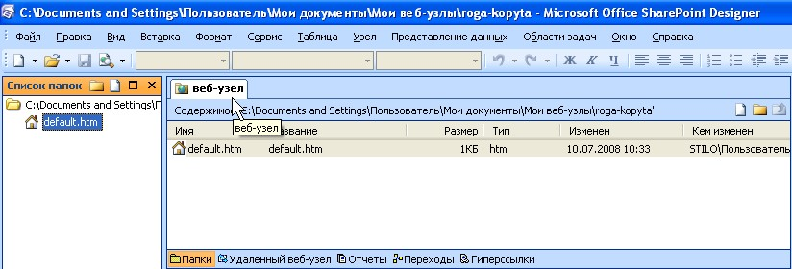

**Рисунок 3.11** – Веб-вузол відкритий в SharePoint Designer

В результаті в SharePoint Designer відкриється вміст створеного веб-вузла, який за замовчуванням, буде містити одну веб-сторінку – default.html (рис. 3.11). У центральній області вікна SharePoint Designer, замість веб-сторінки, буде відкрита вкладка **Веб-вузол**. Ця вкладка, передбачає різні прийоми управління веб-вузлом, та дає змогу відтворювати і здійснювати різні дії з самим веб-вузлом (веб-сайтом). Наприклад, за допомогою перемикачів режимів в нижній частині вікна, можна переглянути короткий зміст звітів по функціональним можливостям вузла (рис. 3.12).

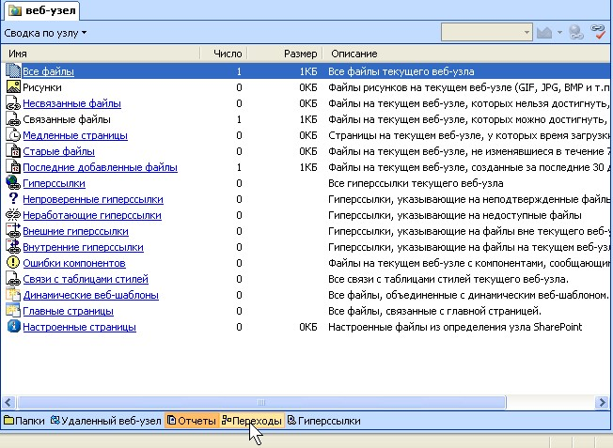

**Рисунок 3.12** – Зведення звітів по функціональним можливостям вузла

Виконайте наступні кроки щодо подальшого редагування вузла.

1. Натиснувши двічі по імені домашньої сторінки, яка за замовчуванням додана до односторінкового вузлу, відкрийте її для редагування.
2. Відредагуйте домашню сторінку вузла (рис. 3.13). Наприклад, скопіюйте з раніше створеної веб-сторінки HTML-код в буфер обміну, а потім вставте його на тільки що створену домашню сторінку вузла.
3. Перейдіть до Провідника Windows і перегляньте в ньому файловий вміст створеного веб-вузла (рис. 3.14). Зверніть увагу на те, що створений локальний веб-вузол містить, крім єдиної домашньої сторінки default.html, ще ряд службових папок і файлів.

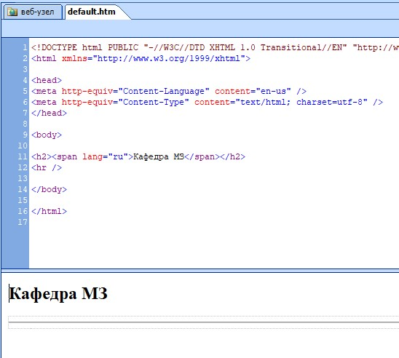

**Рисунок 3.13** – Відредагуйте домашню веб-сторінку вузла

1. Поверніться назад в SharePoint Designer і переконайтеся в тому, що перегляд вмісту локального веб-вузла можливий не тільки в **Провіднику** Windows, але і безпосередньо в програмі SharePoint на панелі **Список папок**. Ця панель якраз і використовується для керування файлами. Крім того, відкривши вкладку самого веб-вузла, ми маємо можливість переглядати його вміст і в центральній області вікна SharePoint Designer 5.

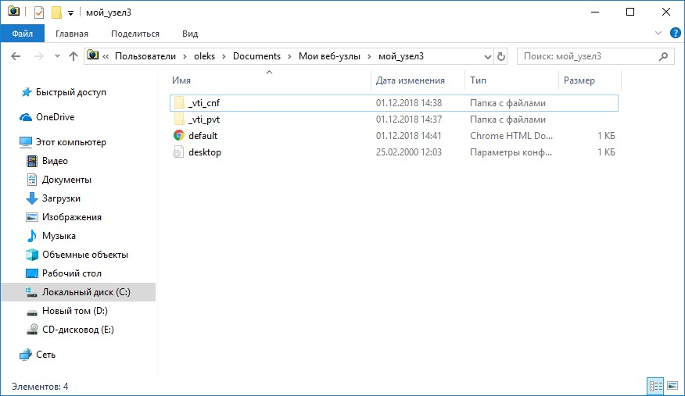

**Рисунок 3.14** – Перегляньте файловий вміст веб-вузла в Провіднику Windows

6. Для того щоб переглянути, як буде виглядати домашня сторінка в браузері, збережіть її, а потім здійсніть її попередній перегляд (рис. 3.15).

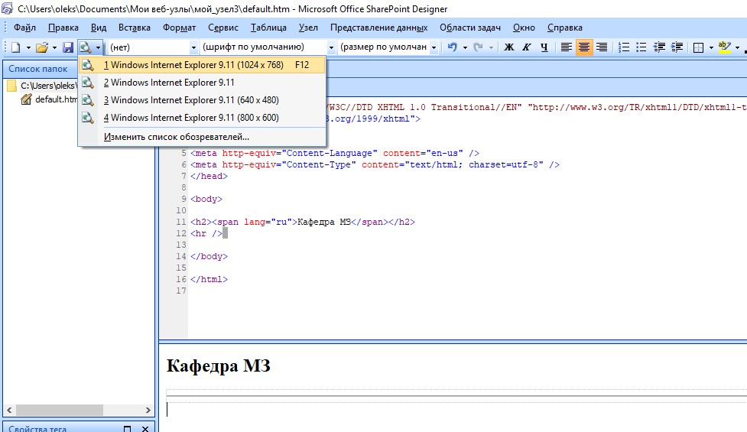

**Рисунок 3.15** – Здійсніть попередній перегляд вузла в браузері

2. Оцініть вид створеної веб-сторінки в браузері (рис. 3.16). Варто звернути увагу на шлях до цієї веб-сторінки, який наводиться в рядку адреси браузера Internet Explorer. Адреса включає шлях до папки **Мої Веб-сайти**, створений нами в SharePoint Designer.

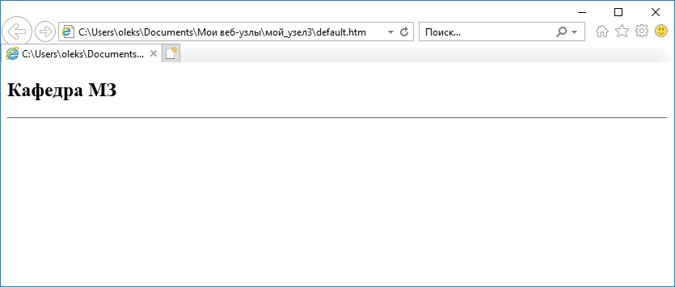

**Рисунок 3.16** – Домашня сторінка веб-вузла в браузері

**1.4. Батьківські і дочірні веб-вузли**

Створимо в SharePoint Designer дочірній вузол. Наприклад, на веб-сайті «Кафедра МЗ» створимо дочірній веб-сайт *«Розклад»*.

1 У відкритому веб-сайті «Кафедра МЗ» введіть команду **Файл** / **Створити** / **Веб-вузол**.

1. У діалоговому вікні **Створення** виберіть шаблон **Односторінковий веб-вузол** (рис. 3.17).

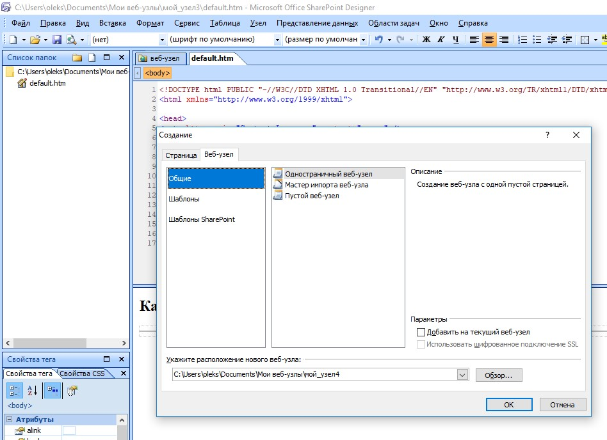

**Рисунок 3.17** – За замовчанням пропонується створити веб-вузол на тому ж рівні, що і поточний

1. Виберіть поле **Вкажіть розташування нового веб-вузла** (рис. 3.17).
2. Введіть ім'я дочірнього вузла, відокремивши його від імені батьківського вузла косою рисою («слешем») (рис. 3.18).

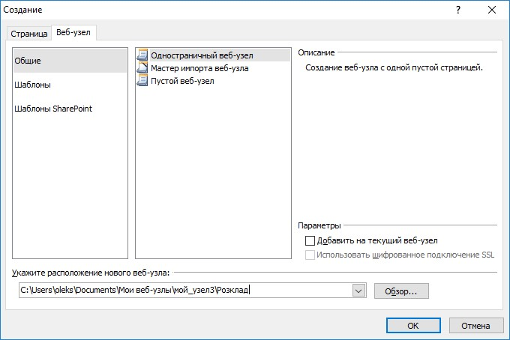

**Рисунок 3.18** – Визначте ім'я дочірнього вузла

1. Натисніть кнопку **ОК**.
2. Зверніть увагу на те, що створений **дочірній вузол** буде відкритий в новому (другому за рахунком) вікні програми SharePoint Designer (рис. 3.19).

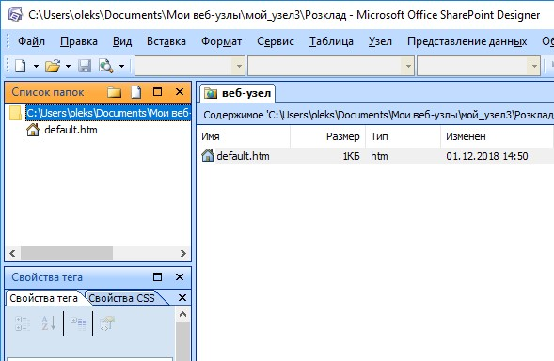

**Рисунок 3.19** – Дочірній веб-вузол відкривається в окремому вікні SharePoint Designer

1. Поверніться до вікна SharePoint Designer, де відкритий батьківський вузол (рис. 3.20).
2. Подвійним клацанням по імені дочірнього вузла на панелі **Список папок** відкрийте дочірній веб-вузол («Розклад»), зауважуючи, що він відкриється в окремому вікні SharePoint Designer.

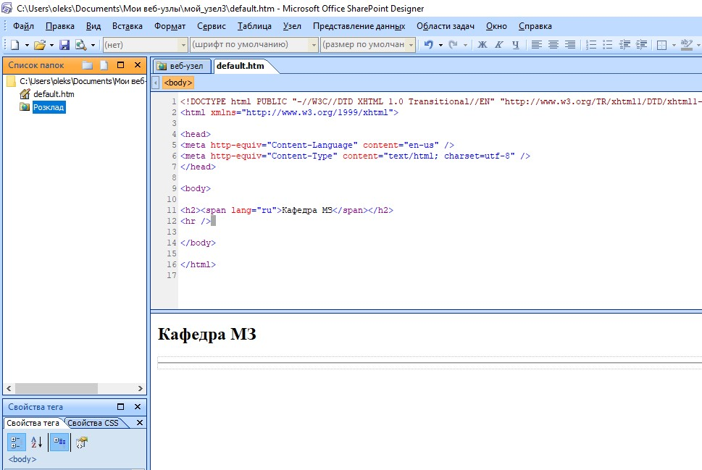

**Рисунок 3.20** –У списку папок батьківського вузла з'являється дочірній вузол

Отже, ми з'ясували дуже важливу властивість SharePoint Designer: Кожен веб-вузол, в тому числі дочірній, відкривається для редагування в своєму вікні програми. Відповідно, редагування веб-сторінок, що знаходяться на деякому веб-сайті в звичайних вкладених в нього папках, можливо в межах одного вікна програми SharePoint Designer. Якщо ж веб-сторінка, яка вимагає редагування, знаходиться у вкладеному веб-сайті, то відкрити її дозволяється тільки в окремому вікні SharePoint Designer.

*Примітка*: Корисно буде перейти в **Провідник** Windows і переглянути, як будуть виглядати в ньому папки і вузли, створені в рамках роботи в SharePoint Designer.

**1.5. Відкриття веб-вузла SharePoint**

Розглянемо, як в SharePoint Designer можна відкрити для редагування існуючий веб-вузол SharePoint. Як приклад використовуємо той самий вузол

«Кафедра МЗ», який розроблявся нами поки тільки в браузері

(WMware -> Windows Server 2003).

1. Відкрийте веб-вузол SharePoint в браузері.
2. Дізнайтеся IP-адресу віртуальної машини (рис. 3.21)

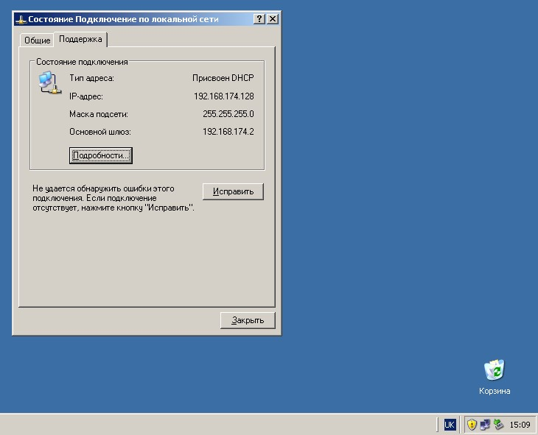

**1**

**2**

**3**

**Рисунок 3.21** – Скопіюйте адресу вузла в буфер обміну

1. Перейдіть у вікно SharePoint Designer і введіть команду **Файл** / **Відкрити вузол.**
2. У діалоговому вікні **Відкриття веб-вузла** вставте IP-адресу віртуальної машини обміну в поле **Ім'я вузла** (рис. 3.22).

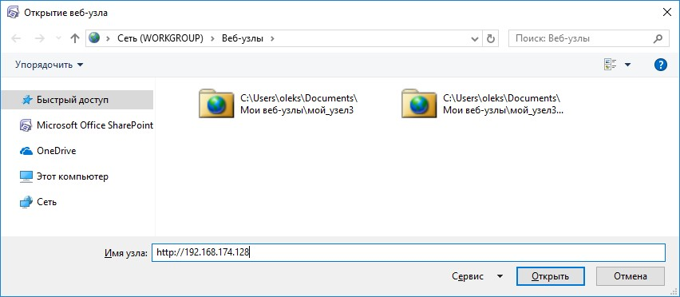

**Рисунок 3.22** – Відкрийте веб-вузол SharePoint, раніше створений в браузері

1. Натисніть кнопку **Відкрити.**
2. Введіть ім'я облікового запису власника сайту і пароль (рис. 3.23).

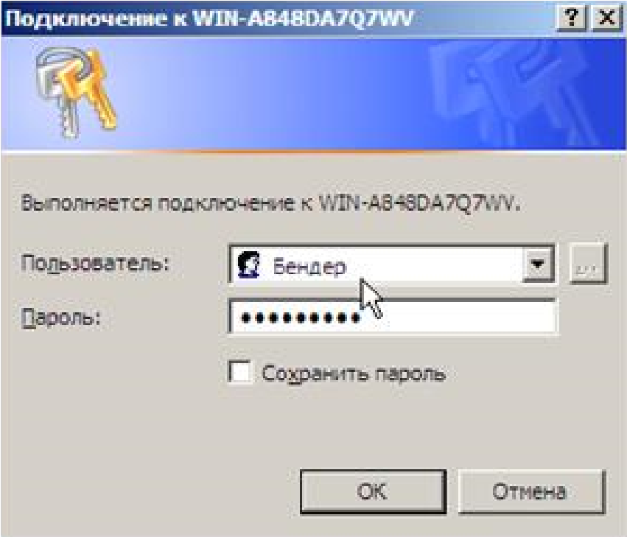

Подключение к

onat

-

pc

-

1

администратор

**Рисунок 3.23** – Пройдіть процедуру авторизації в SharePoint Designer

В результаті веб-вузол буде відкритий в SharePoint Designer для редагування (рис. 3.24). Зверніть увагу на його URL-адресу, що відображається, як в заголовку вікна програми, так і в назві папки самого верхнього рівня на панелі **Список папок**. Зауважте також, що вміст вкладки **Веб-вузол**, що відкривається на основній панелі SharePoint Designer, ідентичний структурі сайту, яка відображається на панелі **Список папок**, і представляє його вміст на сервері (а не на локальному комп'ютері, як в попередніх вправах цього розділу).

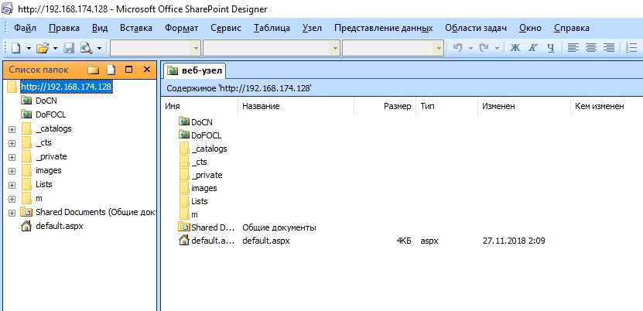

**Рисунок 3.24** – Веб-вузол відкритий для редагування

Потренуємося далі в здійсненні маніпуляцій з файлами, переконавшись в тому, що за допомогою SharePoint Designer виключно просто і зручно переправляти потрібні файли (наприклад, малюнки або веб-сторінки) з локального комп'ютера на сервер (віртуальна машина).

1. Відкрийте одночасно **Провідник** Windows і SharePoint Designer.
2. Виділіть потрібні файли в **Провіднику** і перетягніть їх на бажану папку сайту на панелі **Список папок** в SharePoint Designer (рис. 3.25).

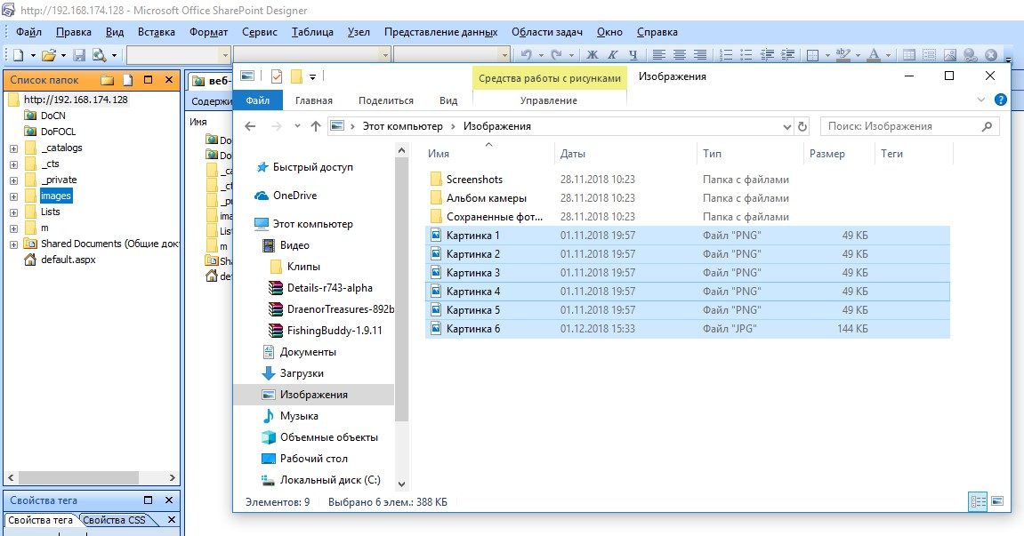

**Рисунок 3.25** – Перетягніть файли з **Провідника** в SharePoint Designer

1. Дочекайтеся завершення імпорту файлів на веб-вузол (рис. 3.26)

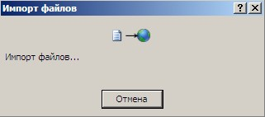

**Рисунок 3.26 –** Файли передаються з комп'ютера на сервер

1. Подвійним клацанням по імені папки на панелі **Список папок** відкрийте ту папку, в яку Ви скопіювали файли.
2. Перегляньте список файлів, скопійованих в папку з локального комп'ютера (рис. 3.27).

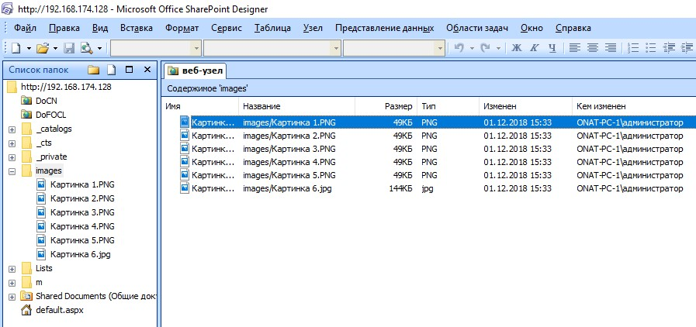

**Рисунок 3.27** – Список файлів відкритої папки на панелі **Список папок** і вкладці

**Веб-вузол**

1. Двічі клацніть на імені будь-якого з графічних файлів на панелі **Список папок.**
2. Перегляньте вміст файлу у вікні браузера (рис. 3.28). Зверніть увагу на адресу файлу, зазначаючи, що він завантажується в браузер з сервера.



**Рисунок 3.28 –** Файл з сервера відкривається для перегляду в браузері

3. Подвійним клацанням на імені файлу default.aspx відкрийте для редагування в SharePoint Designer домашню сторінку веб-вузла (рис. 3.29)

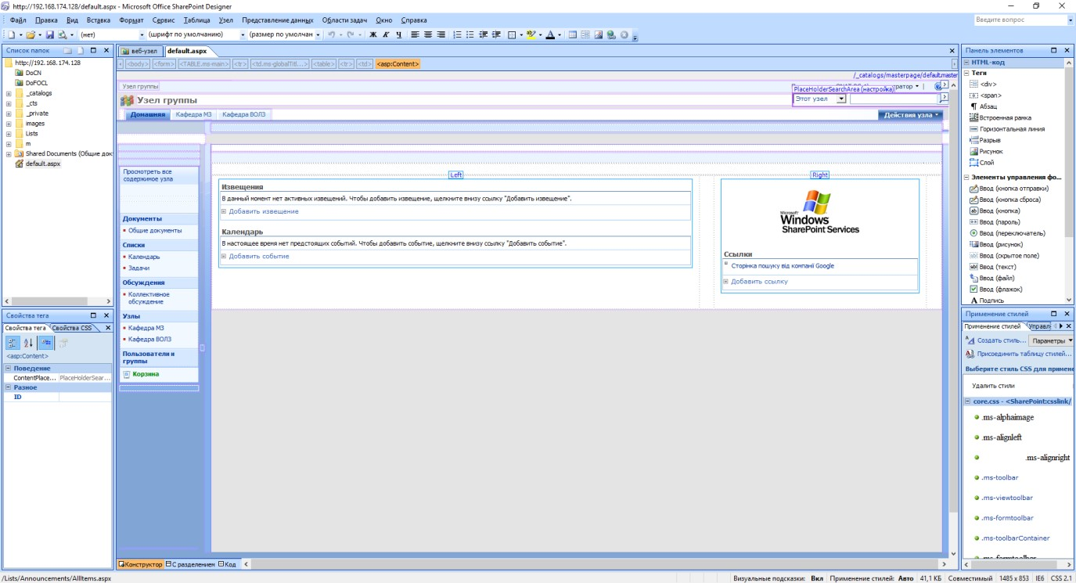

**Рисунок 3.29** – Домашня сторінка відкрита для редагування

9. Виділіть клацанням будь-яку з веб-частин на домашній сторінці (рис.

3.30).

1. Зверніть увагу на те, якою послідовністю вкладених тегів кодується веб-частина на панелі доступу до тегу (рис. 3.30)

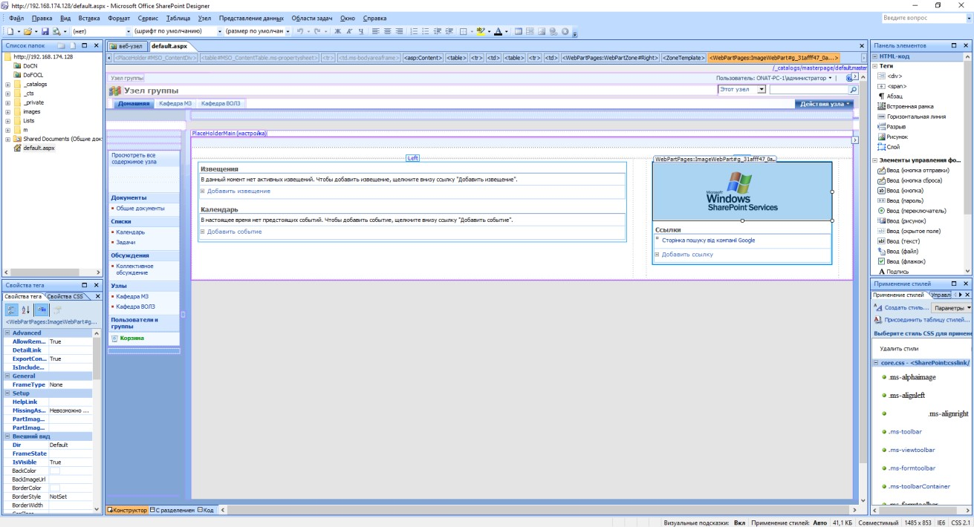

**Рисунок 3.30** – На головній сторінці виділена веб-частину **Зображення вузла**

1. Спробуйте переглянути вміст папки на вузлі SharePoint. Зокрема, відкрийте домашню веб-сторінку для мобільних пристроїв, помічаючи, що її вміст формується в браузері автоматично і не потребує будь-якого редагування в SharePoint Designer.
2. Закрийте веб-вузол командою **Файл** / **Закрити вузол**.

1. На завершення роботи командою **Файл** / **Останні вузли** відкрийте заново один з щойно редагованих веб-вузлів (рис. 3.31).

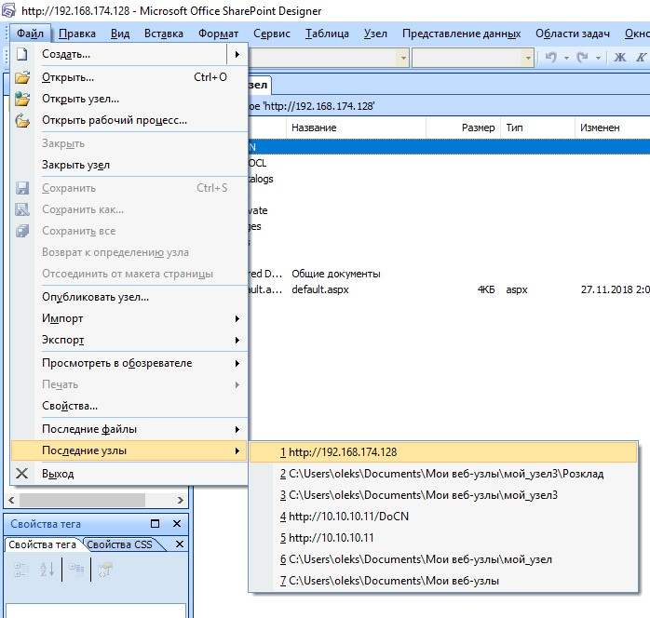

**Рисунок 3.31** – Відкрийте один з недавно редагованих вузлів

## 2. КОНТРОЛЬНІ ЗАПИТАННЯ

1. За якими рівнями безпеки можна розподілити сімейства веб-вузлів?
2. Дайте визначення батьківському веб-вузлу?
3. Який вузол є дочірнім по відношенню до батьківського веб-вузла?
4. Як права на доступ до конкретного списку, бібліотеки або дочірнього вузла розподіляються за замовчуванням, якщо вони не були встановлені заздалегіть?

## 3. ДОМАШНЄ ЗАВДАННЯ

Спланувати структуру основного веб-вузла і двох дочірніх веб-вузлів компанії.

## 4. ЛАБОРАТОРНЕ ЗАВДАННЯ

1. Встановити SharePoint Designer
2. За допомогою SharePoint Designer створити основний (кореневої) сайт.
3. Наповнити створений сайт контентом
4. Створити два дочірніх вузла;
5. Налаштувати параметри дочірніх вузлів
6. Відкрийте створені на попередніх лабораторних роботах вузли в SharePoint Designer.
7. За завданням викладача зробіть в них зміни
8. Закрийте вузли і перегляньте зміни через браузер.

## 5. ЗМІСТ ПРОТОКОЛУ

1. Тема
2. Мета роботи
3. Результати виконання домашнього завдання
4. Результати виконання лабораторної роботи
5. Висновки